

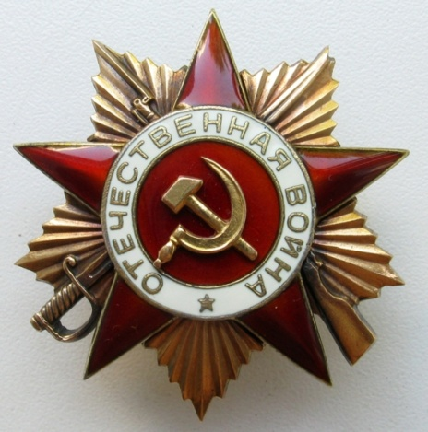 **«...Сквозь время везде и всегда –**

**Мучительно помним про это**

**Пришла в сорок первом беда**

**И лишь в сорок пятом победа».**

К. Ваншенкин

История создаётся простыми людьми и выдающимися личностями, она является результатом деятельности тысяч и сотен тысяч людей. Но начинать изучение истории надо, прежде всего, с истории своей семьи, своего родины, своего Отечества. Вокруг нас много неизвестного, и если проявить интерес к окружающим нас людям, к истории их жизни, мы сможем сохранить для будущих поколений бесценную память о тех исторических событиях, участниками которых они были.

Война - это страшные страницы нашей истории. Наше поколение не видело войны. Мы узнаем ее по книгам и фильмам, документальным передачам, из рассказов родственников. Этого достаточно, чтобы понять, война - это - кровь, страдание, смерть, сломанные судьбы. 70 лет прошло с тех пор, когда закончилась война, в которой погибли миллионы людей. Тысячи сел и городов сожжены дотла и превращены в руины.

Каждая советская семья лишилась кого-то из родных и близких, а некоторые фамилии, к сожалению, вообще были уничтожены.   Практически в каждой семье бережно хранятся награды и военные фотографии, документы участников Великой Отечественной войны. Эта всенародная трагедия коснулась и моей семьи. Я хочу рассказать об этом.

В Великой Отечественной войне участвовала моя прабабушка - Ососова Вера Ильинична. К сожалению, я не могу расспросить у неё обо всём лично, ибо она умерла ещё до моего рождения. Я знаю о нёй лишь то, что рассказала мне моя бабушка. Все награды и фотографии хранятся у неё.

Ососова В.И. (в девичестве Воротилова) родилась 11 марта 1923 года в деревне Кузнецово Чарозёрского района Вологодской области. Очень рано осталась без родителей (в 14 лет), была взята на воспитание старшей сестрой Еленой. В 1940 году окончила 8 классов Чарозерской средней школы.

В 19 лет (1942 год) была призвана по мобилизации Семёновского РВК. С 5 мая по 3 октября 1942 года проходила курсы в Горьковской школе младших авиаспециалистов. Ей была присвоена квалификация радиста II класса. До восемнадцати групп в минуту Вера передавала в ключе и принимала на слух. Как одну из способных радисток, её направили в авиацию. С октября 1942 по май 1943 года она проходила службу радиотелеграфистом в 55 роте службы земного обеспечения самолётовождения. Затем была переведена в 65 отдельную роту связи 12 гвардейского бомбардировочного авиационного полка дальнего действия, которому в январе 1944 г. за отличия в освобождения г. Красногвардейск (Гатчина) полку присвоено почетное наименование Гатчинский. Рота входила в состав действующей армии.

Сначала Вера работала на радиостанции РСБ (радиостанция самолета-бомбардировщика), ловила в эфире позывные своих самолётов, передавала распоряжения командования. Моя бабушка помнит рассказы прабабушки о том, как осуществлялась связь между командующими – она их слышала, и они её слышали, но друг друга они не слышали. Выражались они не всегда цензурно и требовали передавать всё слово в слово.

А потом её назначили на радиомаяк. Вера следила за исправностью передатчика, чтобы он всё время излучал сигналы. Возвращаясь с задания, лётчики по сигналам радиомаяка точно находили свой аэропорт.

В конце войны моя прабабушка – Вера Ильинична служила на станции кругового обзора, на радиолокаторе. По восемнадцать часов дежурила у экрана станции. Командование части не раз ей выражало благодарность за добросовестную службу.

Прабабушка говорила, что «связь - это нервы армии». В её военной жизни было очень много интересных и страшных историй. Вот одна из них: отступая, немцы расстреливали всех русских, и жгли все кругом. Люди прятались кто где. Прабабушка со своей семьей спрятались в болоте. Целые сутки простояли по пояс в гнилой и холодной, болотистой воде. Когда кругом стихло, они вернулись на подворье. Питались гнилой картошкой, конским щавелем, крапивой, лебедой.

Моя прабабушка рассказывала своим детям, как было страшно на войне, ведь она была совсем молоденькой девушкой. Но все равно она, вспоминая о прошлых годах, светлела лицом. Ведь не смотря на все трудности и невзгоды, которые ей пришлось пережить, она была молода, и вся жизнь была впереди. Конец войны бабушка провела в Польше. Ей очень повезло, так как за всю войну она не получила ни одного ранения. Прабабушка награждена медалью «За победу над Германией в великой отечественной Войне 1941-1945 гг», медалью «Жукова», медалью «Двадцать лет победы в Великой отечественной войне 1941-1945 гг», медалью «Двадцать пять лет победы в Великой отечественной войне 1941-1945 гг», медалью «Сорок лет победы в Великой отечественной войне 1941-1945 гг», медалью «50 лет победы в Великой отечественной войне 1941-1945 гг», медалью «Ветеран труда».

Мой прадед Ососов Николай Александрович тоже был участником Великой отечественной войны. Родился 15 октября 1927 года в селе Пичужиха Воскресенского района. Николай Ососов попал в так называемый «последний военный призыв». Постановление «О призыве на военную службу призывников 1927 года рождения» Государственный Комитет Обороны принял 25 октября 1944 г., а сам призыв проводился в ноябре 1944 г. На действительную военную службу были призваны молодые люди, которым едва исполнилось 17 лет. Таким семнадцатилетним парнишкой и был мобилизован мой прадед Николай. У призывников 1927 года рождения судьба была иная. Они не воевали на фронте, но находились рядом с ним, охраняли военные объекты, железнодорожные и шоссейные мосты, сопровождали на фронт эшелоны с техникой, снаряжением и продовольствием. Во время сопровождения эшелона, Ососов Н. был ранен и отправлен в госпиталь. После лечения Николай был отправлен в запас. Был награждён «За победу над Германией в великой отечественной Войне 1941-1945 гг», медалью «Двадцать лет победы в Великой отечественной войне 1941-1945 гг», медалью «Двадцать пять лет победы в Великой отечественной войне 1941-1945 гг», медалью «Сорок лет победы в Великой отечественной войне 1941-1945 гг», медалью «50 лет победы в Великой отечественной войне 1941-1945 гг», медалью «За трудовую доблесть».

Другая моя прабабушка - Соколова Валентина Фёдоровна родилась в 1932 году. Время войны пришлось как раз на ее детство. Представить даже невозможно, что же пережили дети тех лет.

Когда началась война, Вале (моей прабабушке) было 8 лет. Вместе с семьей они жили в Варнавинском районе, в деревне Кулижное. В семье их было 2 детей: 2 девочки. Жили они по тем временам хорошо, держали скотину — лошадь и коров. Валя заканчивала первый класс, когда на войну начали по одному забирать близких и знакомых людей. Моего прапрадедушку Фёдора – прабабушкиного отца забрали в 1942 году. Если во дворе имелась лошадь, она тоже отправлялась вместе с хозяином на фронт. Дома остались одни женщины: Валя, ее сестра и мама.

Семья питалась в годы войны чем попало: картошкой, которая была размером с яйцо, в полях собирали разные коренья. Чтобы протопить печку, в лес за хворостом ходили на маленьких санях.   В деревне, конечно, не у всех все было благополучно. В некоторых семьях дети умирали от голода и от болезней. Весточки с фронта приходили редко.

Несмотря на то, что они остались в такое суровое время одни, они старались выжить и при этом еще и помогали фронту: работали на полях колхоза, помогали убирать урожай, заготавливали дрова, таяли снег для коров.

С 12-13 лет мы уже начали ходить на прополку хлебного поля. Оно было очень засорено и работы хватало почти на все лето. Потом начались уборочные работы. Женщины вязали снопы, а дети с граблями собирали за ними оставшиеся колосья.

Всем было очень трудно, не хватало еды. Про хлеб мы уже забыли, потому что не с чего было печь. Это были 1943-1945 годы. Весной мы уже начинали питаться всякими травами: собирали дикий лук, дикарку, лебеду. Затем поспевали ягоды: костяника, земляника, вишня, черемуха, брусника, клюква. Все это мы ели.

Было голодно, холодно, но никто не жаловался. Старались перетерпеть, надеялись на скорое окончание войны.

Из фронтов возвращались раненые солдаты, они рассказывали, как воевали сами и их товарищи. В 1944 году с войны вернулся отец: его контузило осколками разорвавшейся гранаты.

В этом году прабабушке будет 84 года, и я бы очень хотела, чтобы в ее жизни было еще много весенних и прекрасных летних дней и чтобы она жила и радовалась жизни, радовалась тому, что благодаря ей и другим миллионам прадедушек и прабабушек внуки и правнуки живут в мире, и у них у всех есть - детство.

Спасибо, тебе бабушка! и спасибо всем ветеранам за наше счастливое детство.

Всё написанное выше – это то немногое, что в таком коротеньком рассказе я могла передать о своих героических прабабушках Вере и Вале и дедушке Николае. Я очень сожалею, что никогда не видела Ососова Николая Александровича и Ососову Веру Ильиничну и не имела возможности пообщаться с ними лично. Не забывайте своих родных, свою историю. Ведь тот, кто забыл свою историю, у того нет будущего! В жизни моей семьи,  как в капле воды,  отражается история моей страны. С её проблемами и радостями, победами и поражениями.

Война давно закончилась. Уже 70 лет прошло с того дня, как отгремели последние залпы. Но, несмотря на это, мы должны помнить, что наши дедушки, бабушки, прадедушки и прабабушки когда-то грудью защищали нашу родину для нас, для потомков. Для того, чтобы мы жили, а не существовали под пятой фашистского ига. Их голоса взывают к нам, чтобы мы берегли то, что они отстояли в боях, за что они боролись.

Список источников

1. Статья в газете «Знамя».

2. Военный билет Ососовой В.И.

3. Архивная справка Министерства обороны СССР, 1983г.

4.Удостоверения к медалям.

5. Фото из семейного архива.

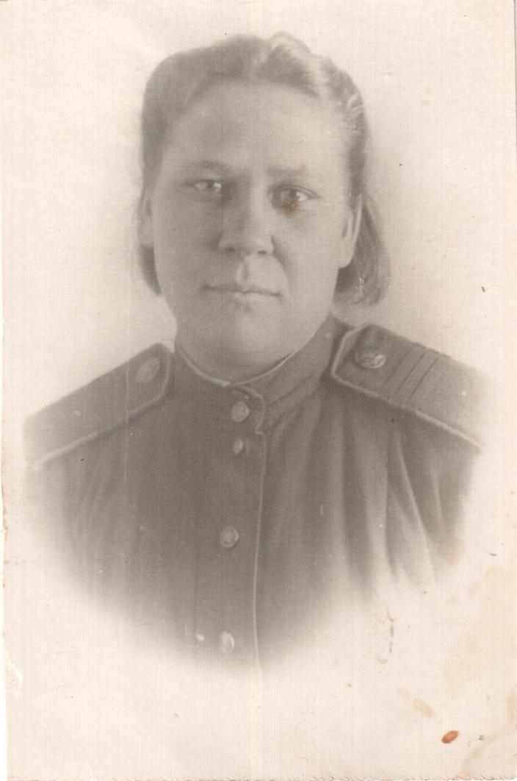Приложение

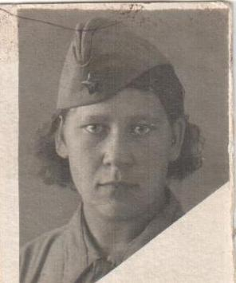

Ососова Вера Ильинична

18 августа 1942 года г. Горький

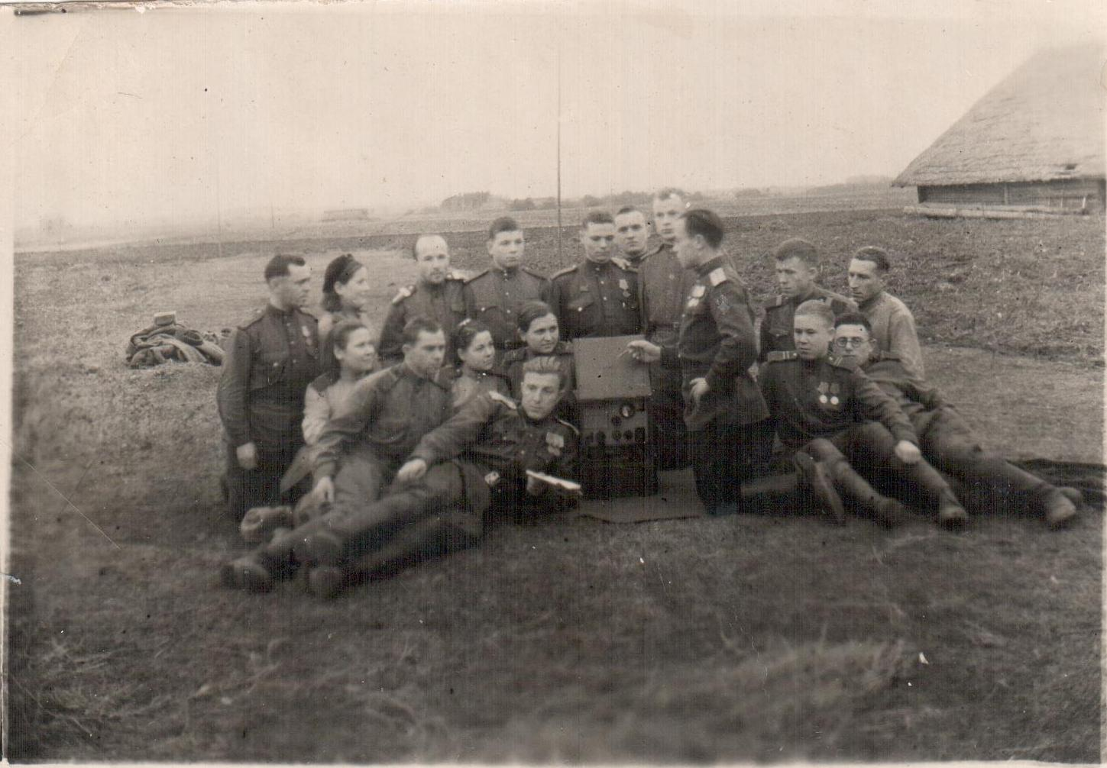

Ососова Вера Ильинична,1944 год.

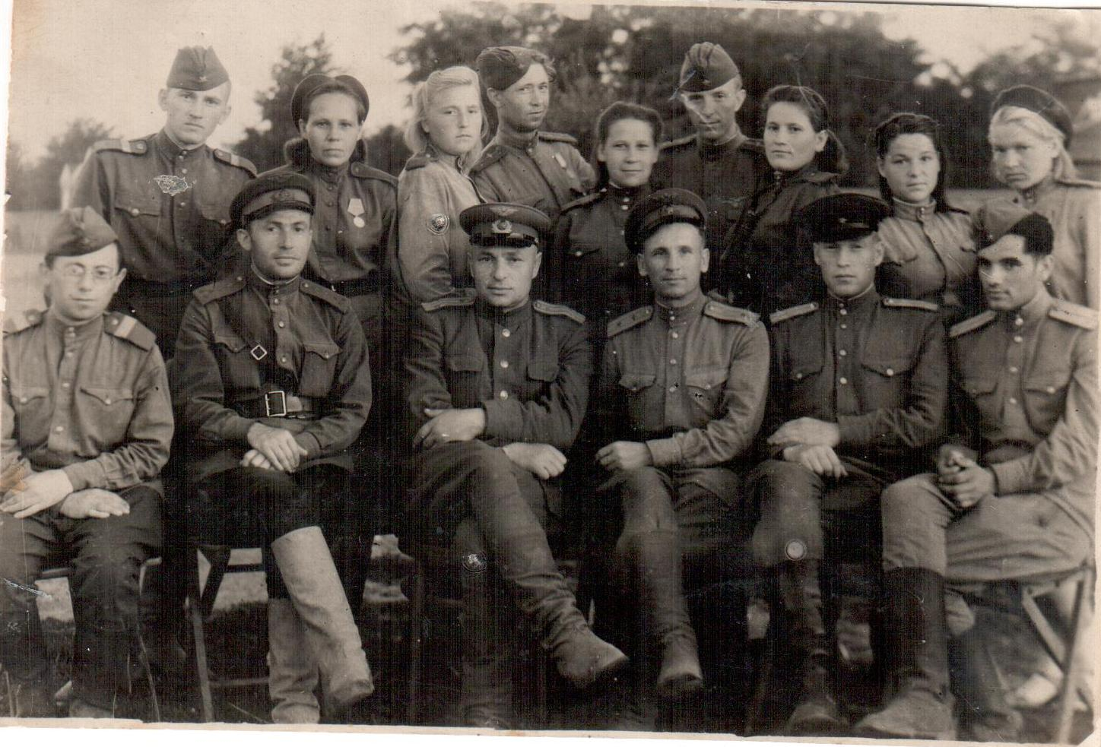

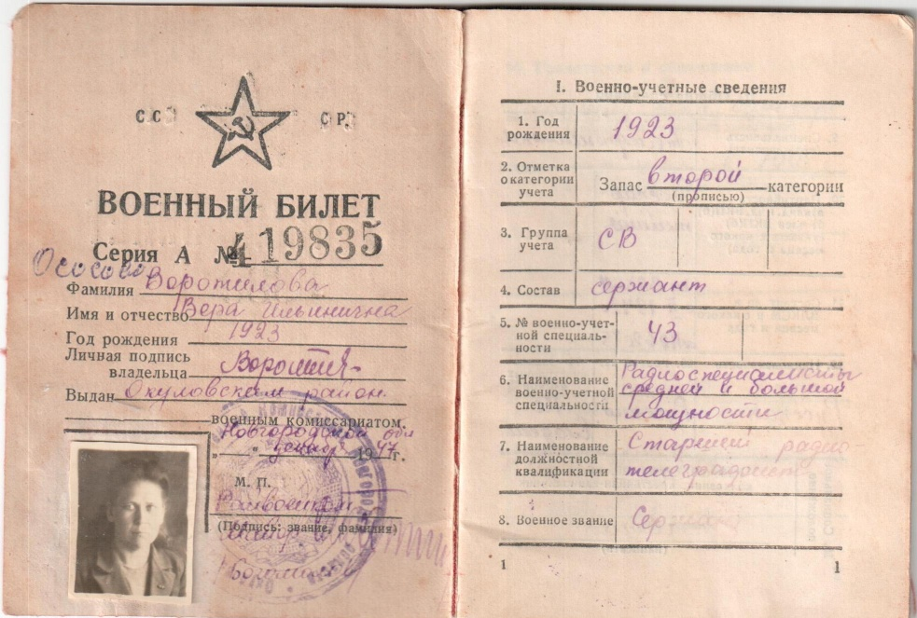Ососова Вера Ильинична, Польша, 1945 год

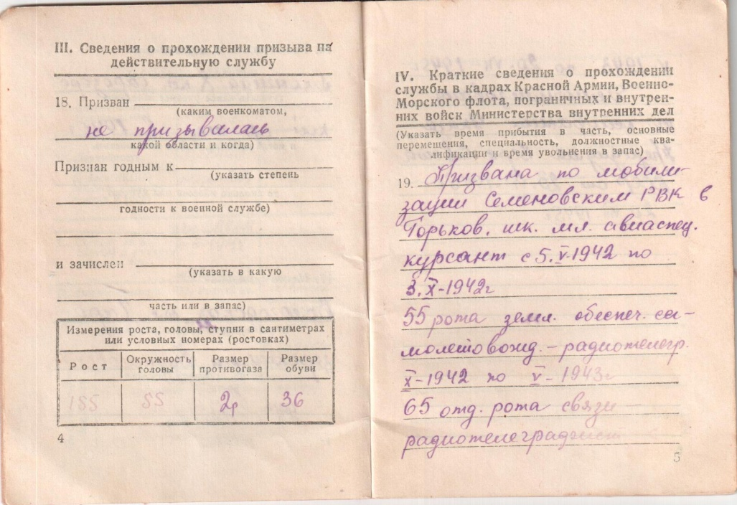

Военный билет Ососовой В.И.

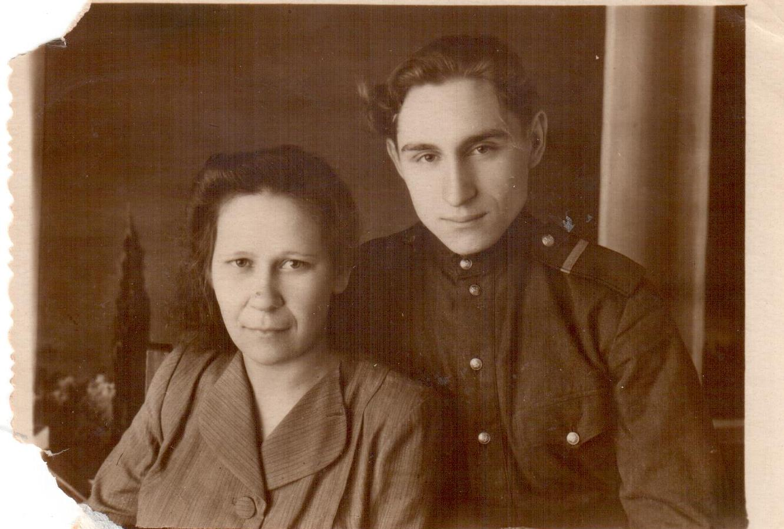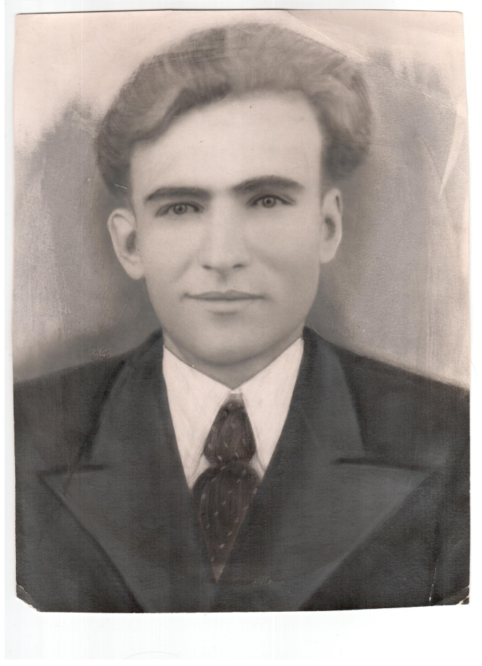

Ососов Н.А. и Ососова В.И.

